1. В аналитической платформе Deductor Studio Academic создайте новый проект. Импортируйте в него Табл.1.

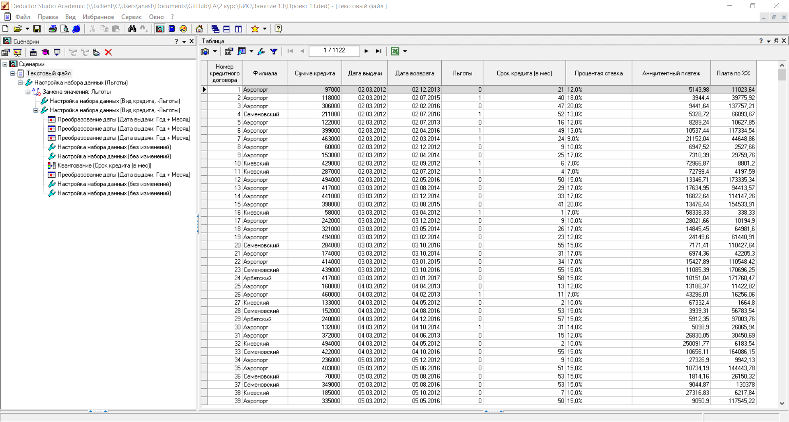

2. Сделайте замену в поле Льготы: значение 1 измените на льготный, 0 - на обычный. Старое поле Льготы удалите из набора данных, а новое поле Льготы_REPLACE переименуйте в Вид кредита.

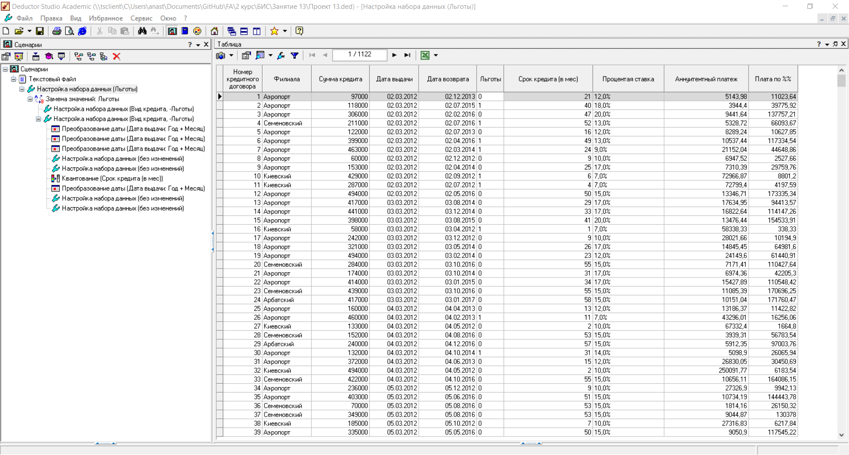

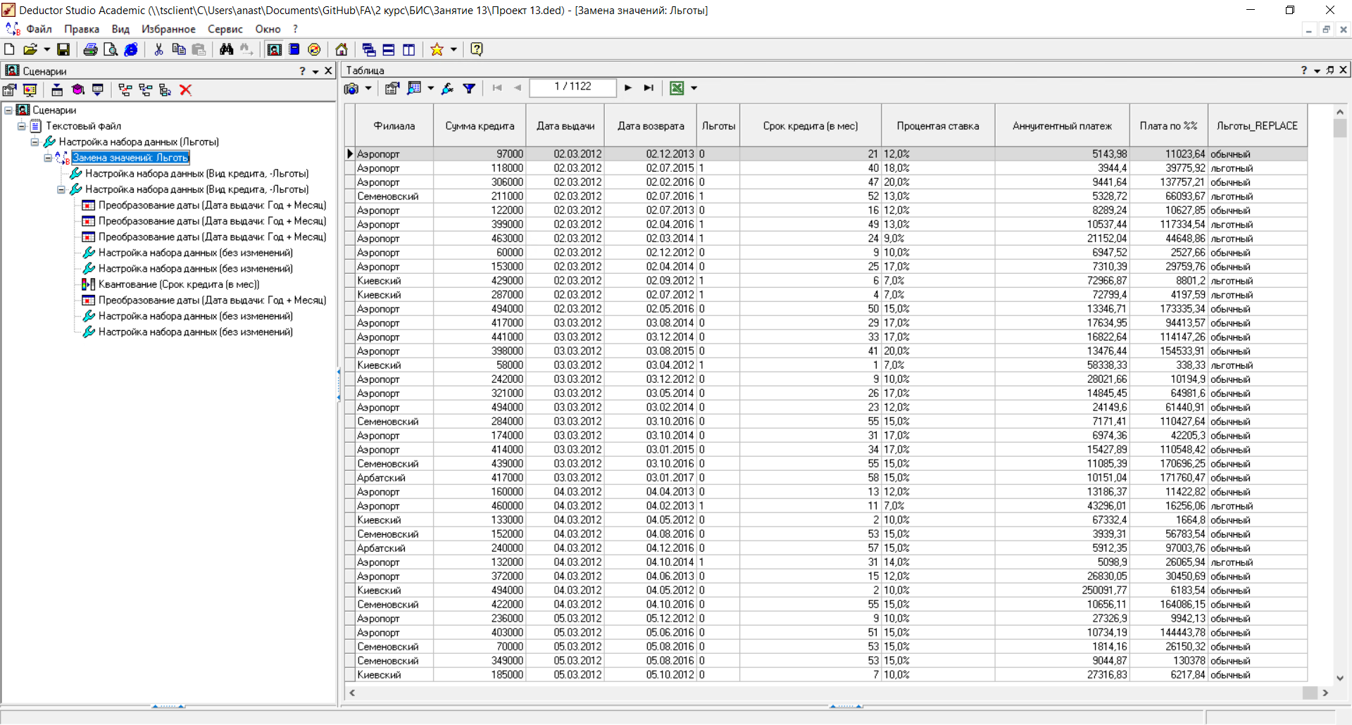

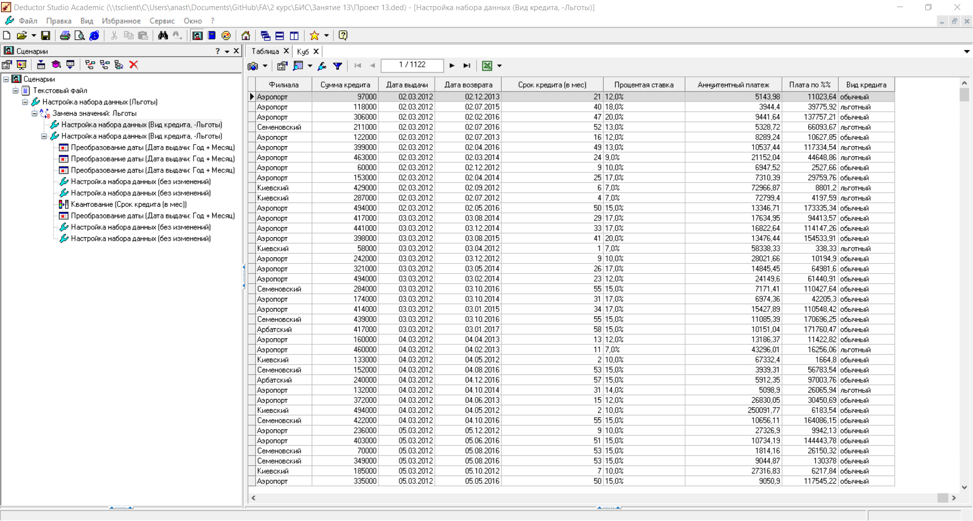

3. Решите следующий задачи:

3.1. Определите сумму и количество кредитов, выданных в каждом филиале. В каком филиале было выдано больше всего кредитов.

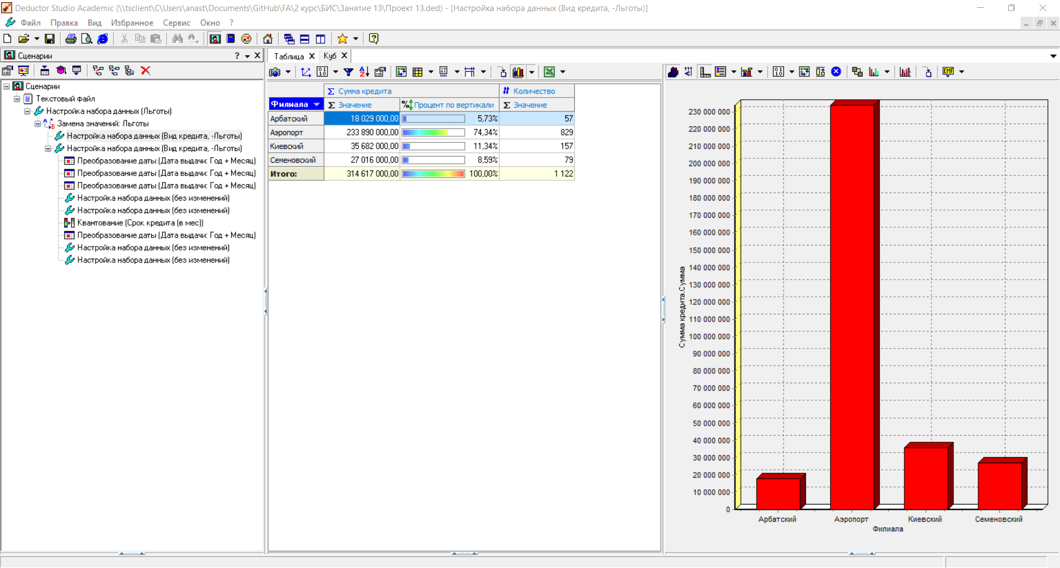

3.2. Определите сумму и количество обычных и льготных кредитов.

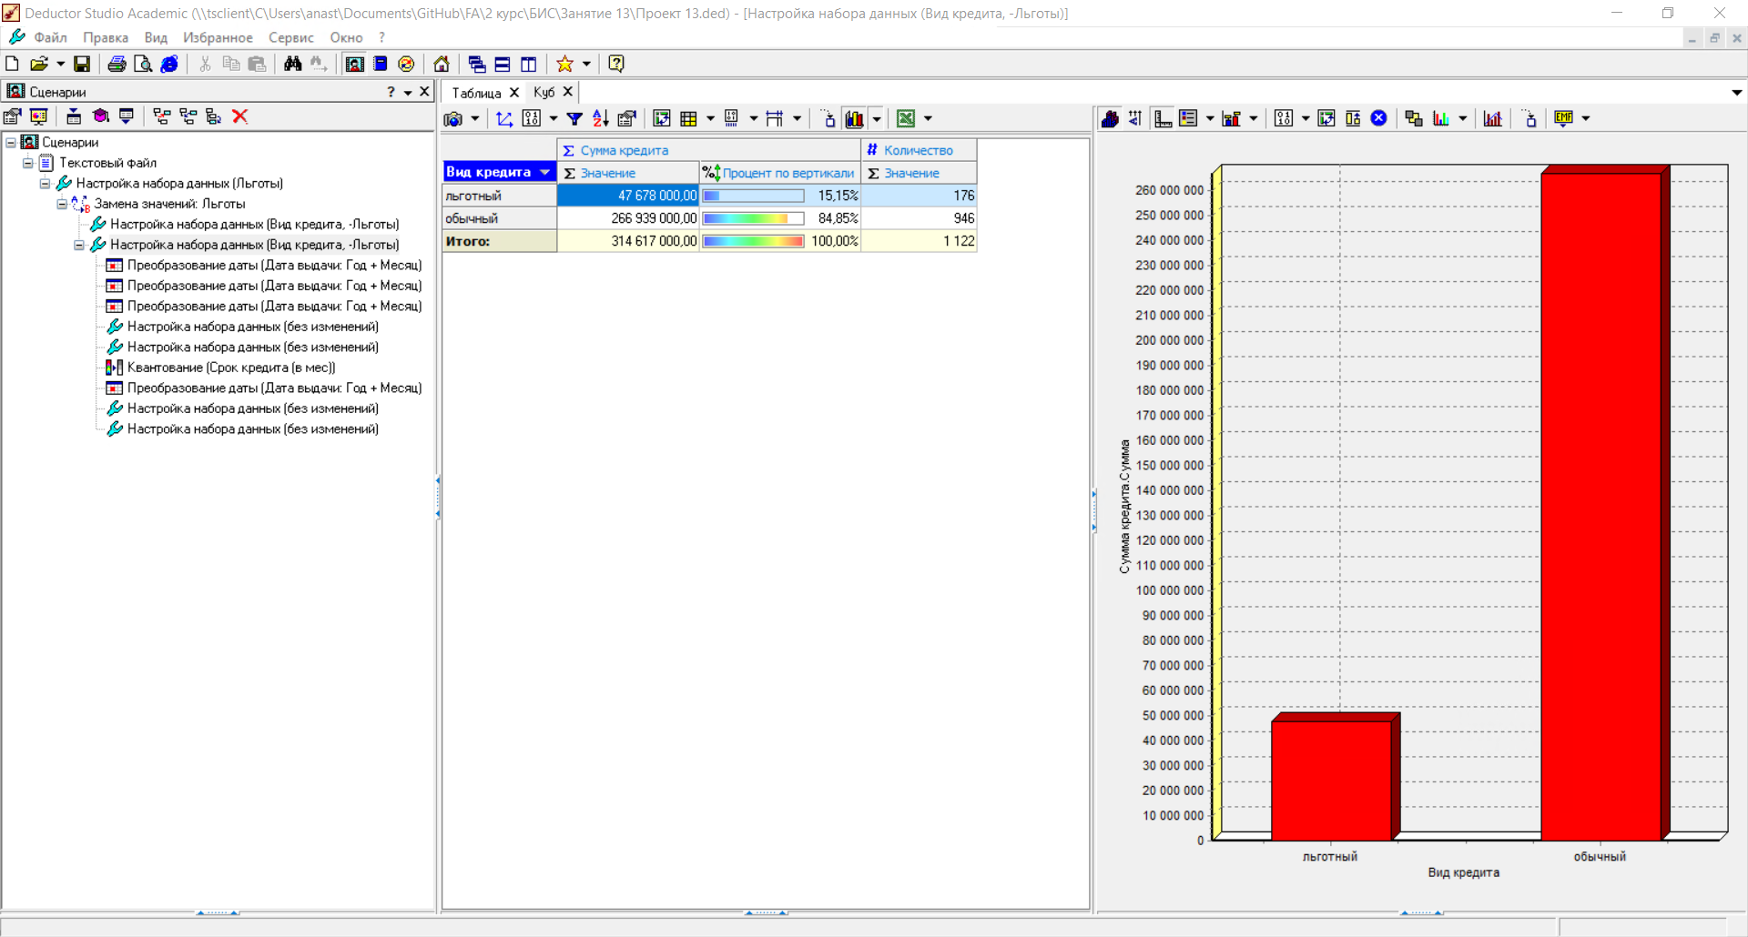

3.3. В визуализаторе Куб отобразите Структуру суммы выданного кредита по виду кредита ( в %); и Распределение суммы выданного кредита по месяцам ( в %). С помощью диаграммы проанализируйте количество выданных кредитов по месяцам.

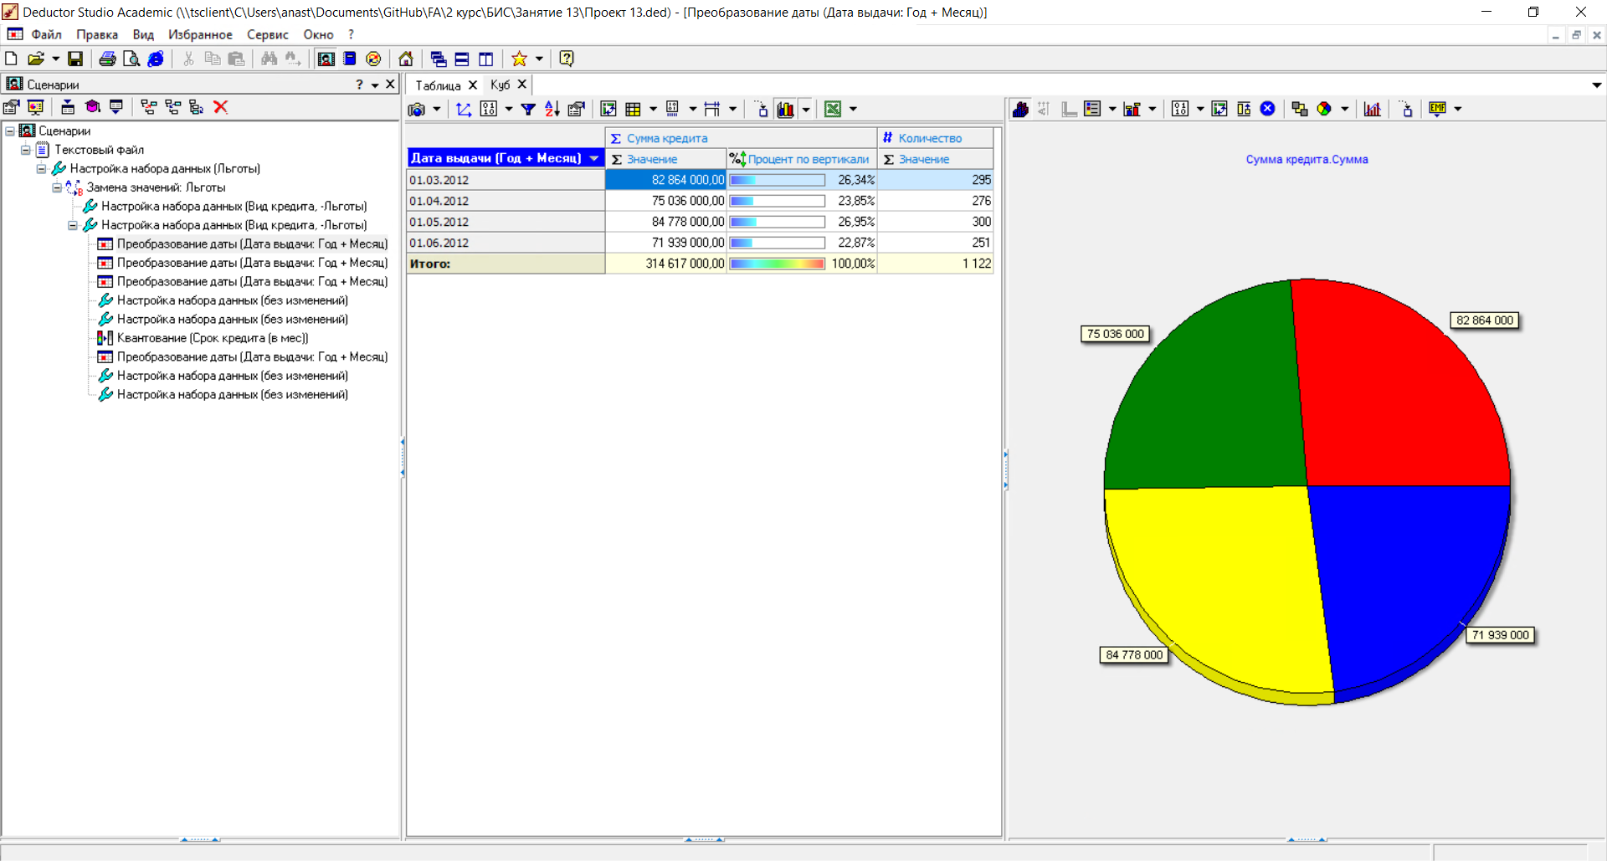

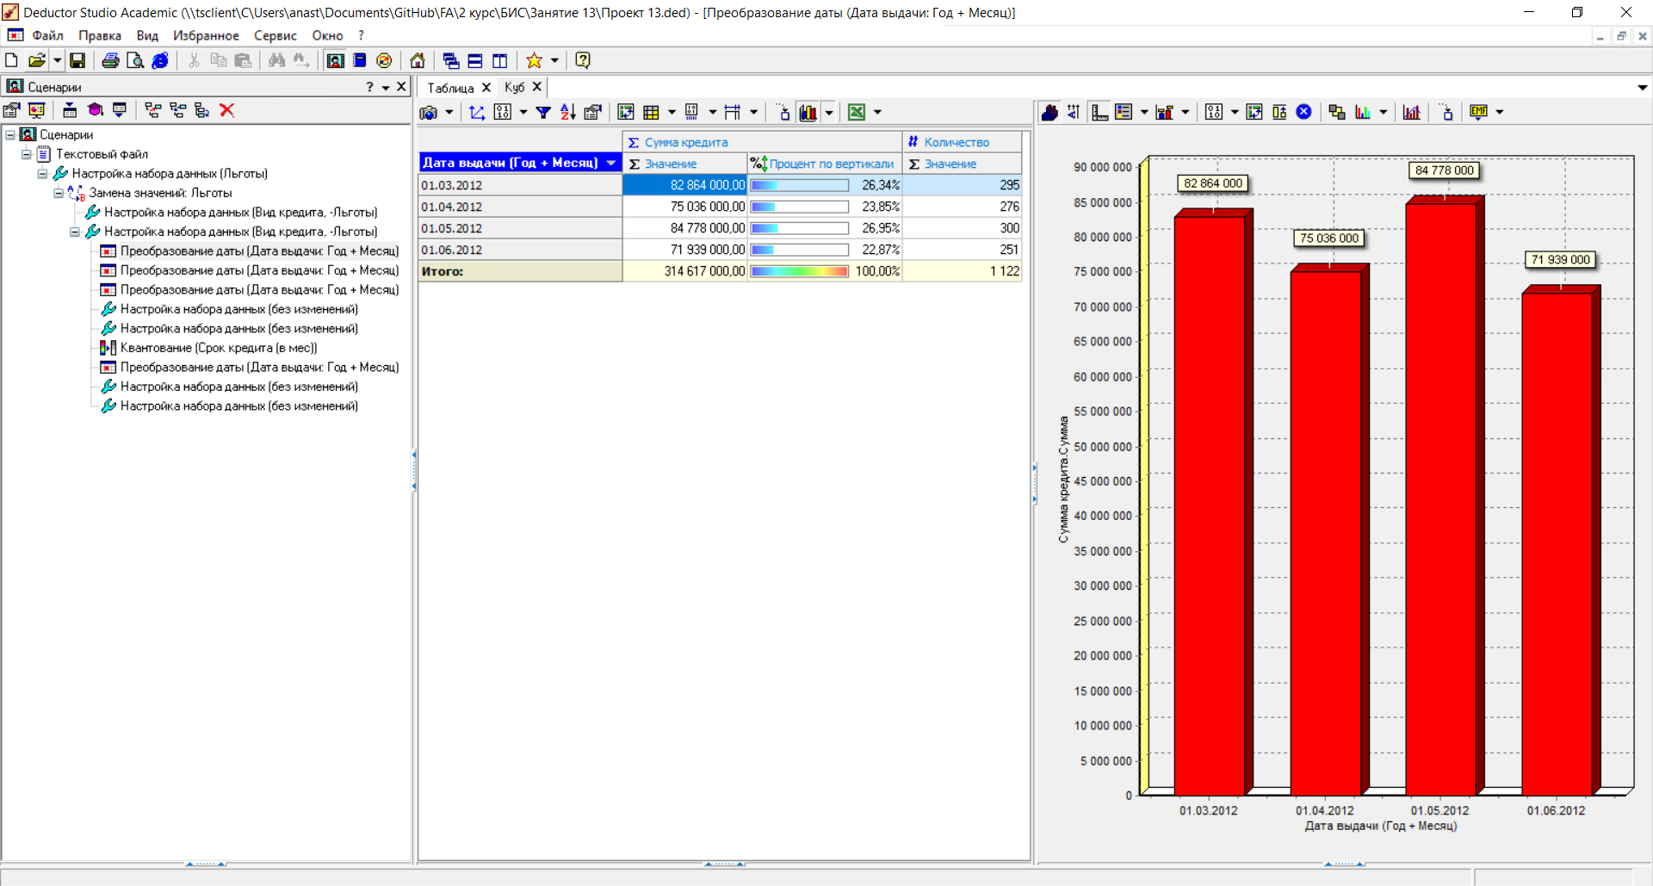

3.4. Определите сумму выданного кредита по месяцам в зависимости от процентной ставки. Под какую процентную ставку было выдано больше всего кредитов.

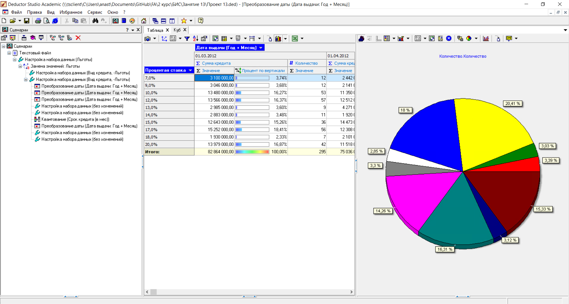

3.5. Определите сумму выданного кредита по месяцам в зависимости от вида кредита. В каком месяце было выдано наибольшее количество льготных кредитов, обычных кредитов.

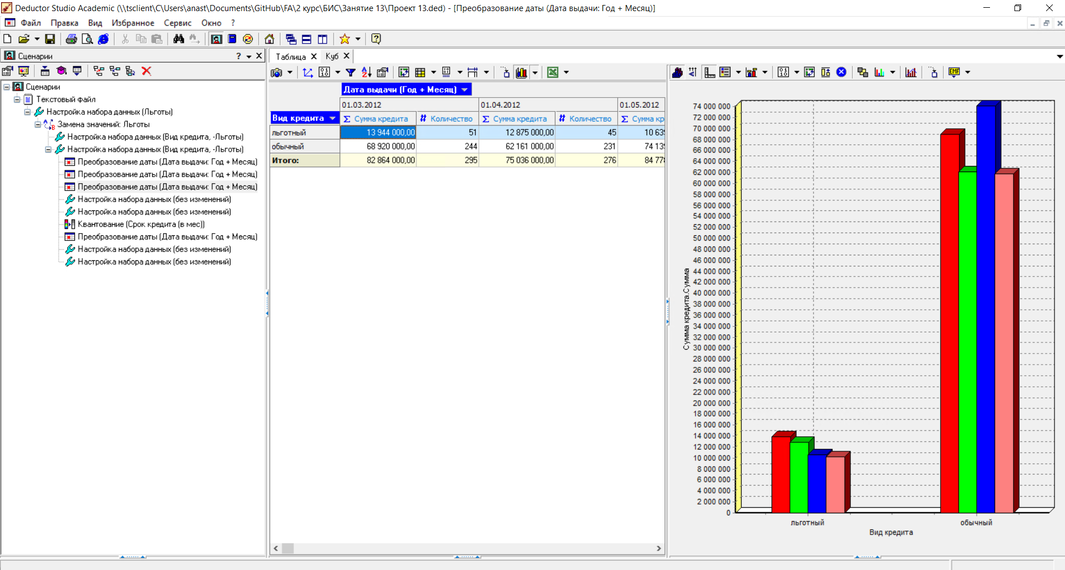

3.6. Определите общую сумму выданных кредитов на максимальный срок. Сколько выдано кредитов на максимальный срок

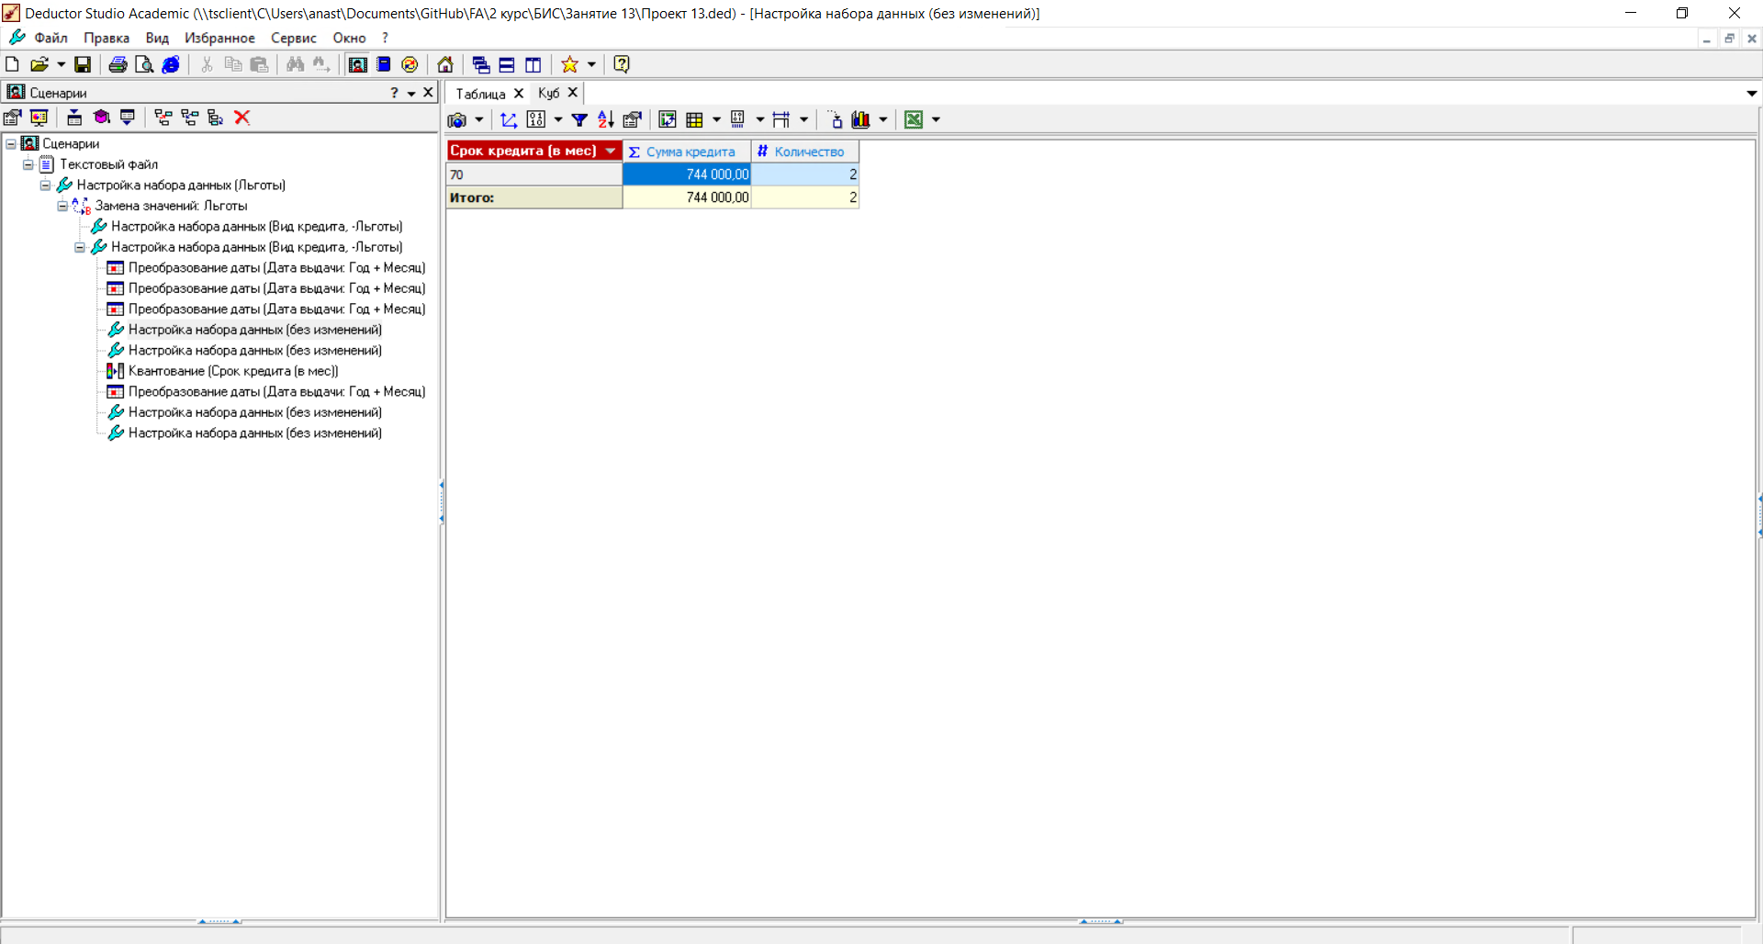

3.7. Определите минимальную сумму выданного кредита в зависимости от вида кредита.

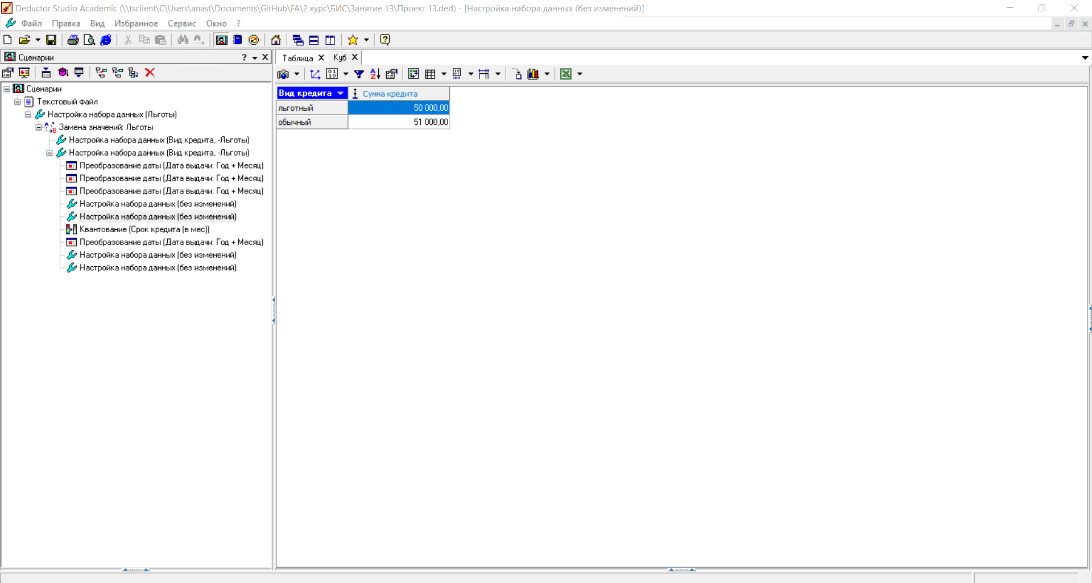

3.8. Используя инструмент квантования разбейте данные о сроке кредита на 6 интервальных групп. Определите, в какой из этих групп было выданного больше всего и меньше всего кредитов.

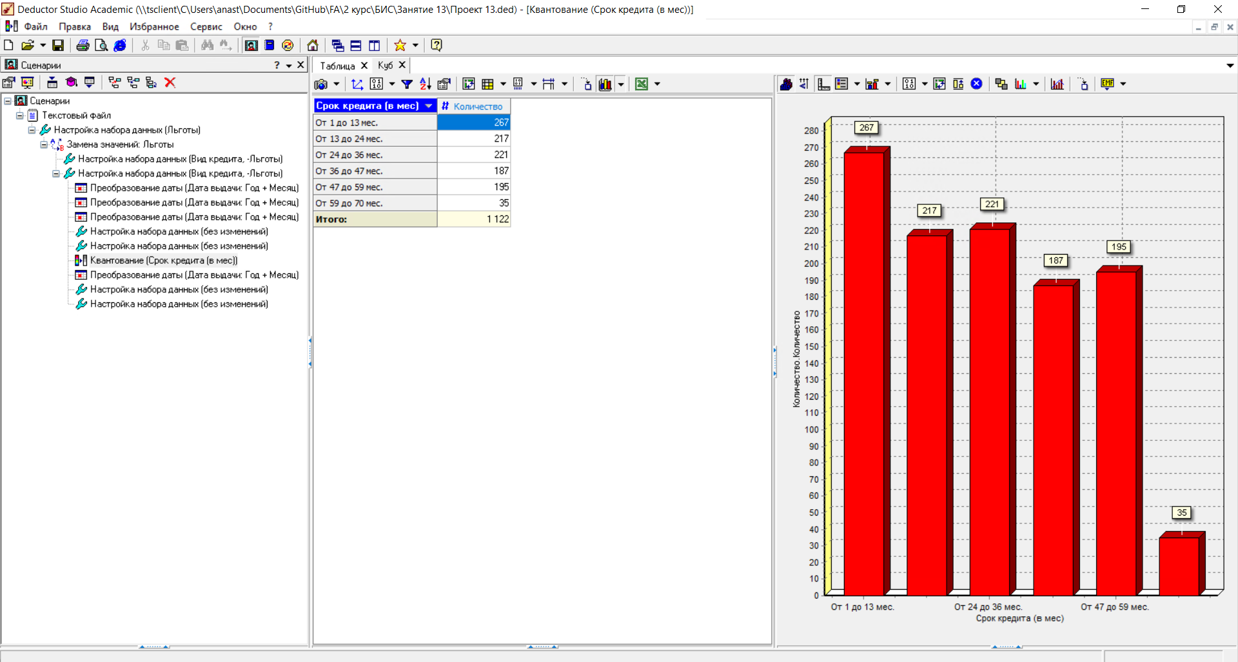

3.9. В каком месяце был максимальный аннуитентный платеж?

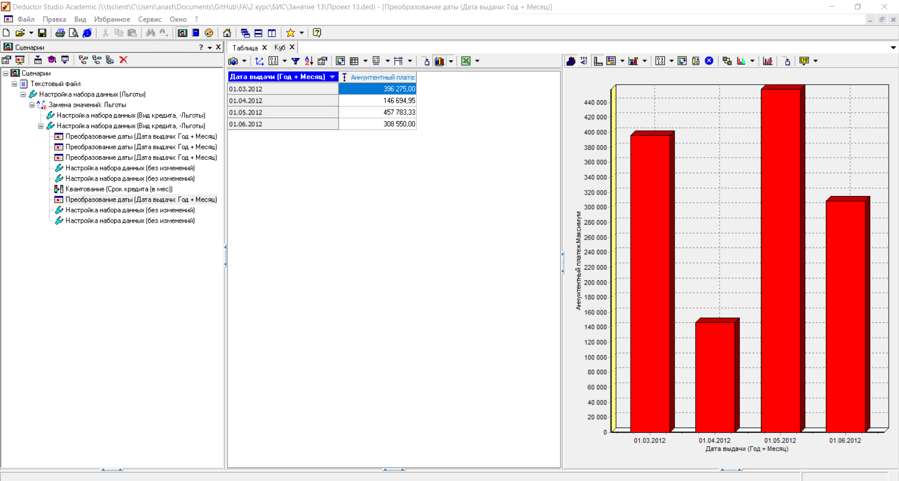

3.10. Определите максимальную сумму платы по процентам в зависимости от вида кредита и процентной ставки. Постройте график.

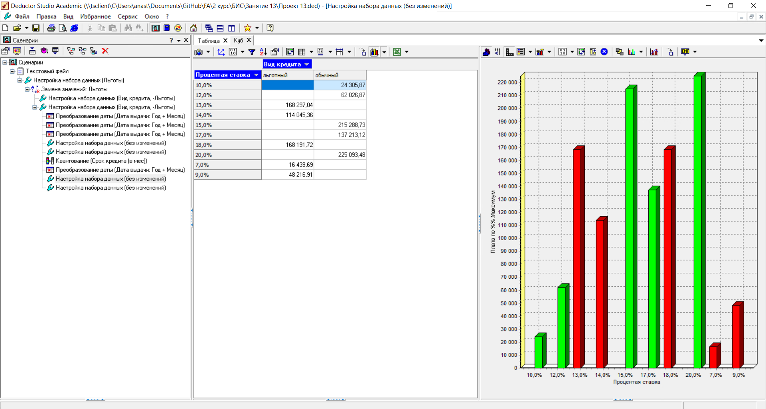

3.11. Вывести на экран льготные кредиты, с датой возврата в период с 13 мая 2013 г. по 13 мая 2014 г., сумма которых лежит в пределах от 100 до 300 тысяч включительно. Рассчитать количество таких кредитов, их общую сумму, среднюю величину и средний срок кредита.

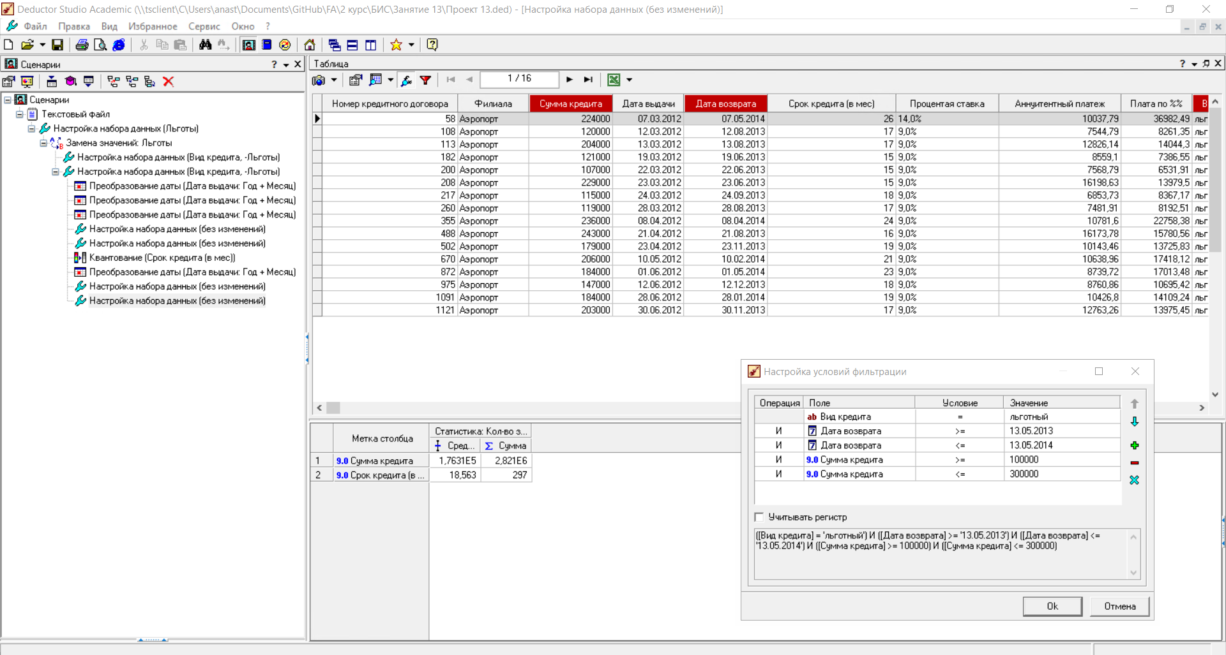

3.12. Вывести на экран льготные кредиты, с датой возврата в период с 3 марта 2014 г. по 1 октября 2015 г., сумма которых лежит в пределах от 200 тысяч до 400 тысяч включительно, а также обычные кредиты сумма которых меньше 100 тыс и выданных в апреле 2012 г.. Рассчитать количество таких кредитов, их общую сумму, среднюю величину и средний срок кредита.

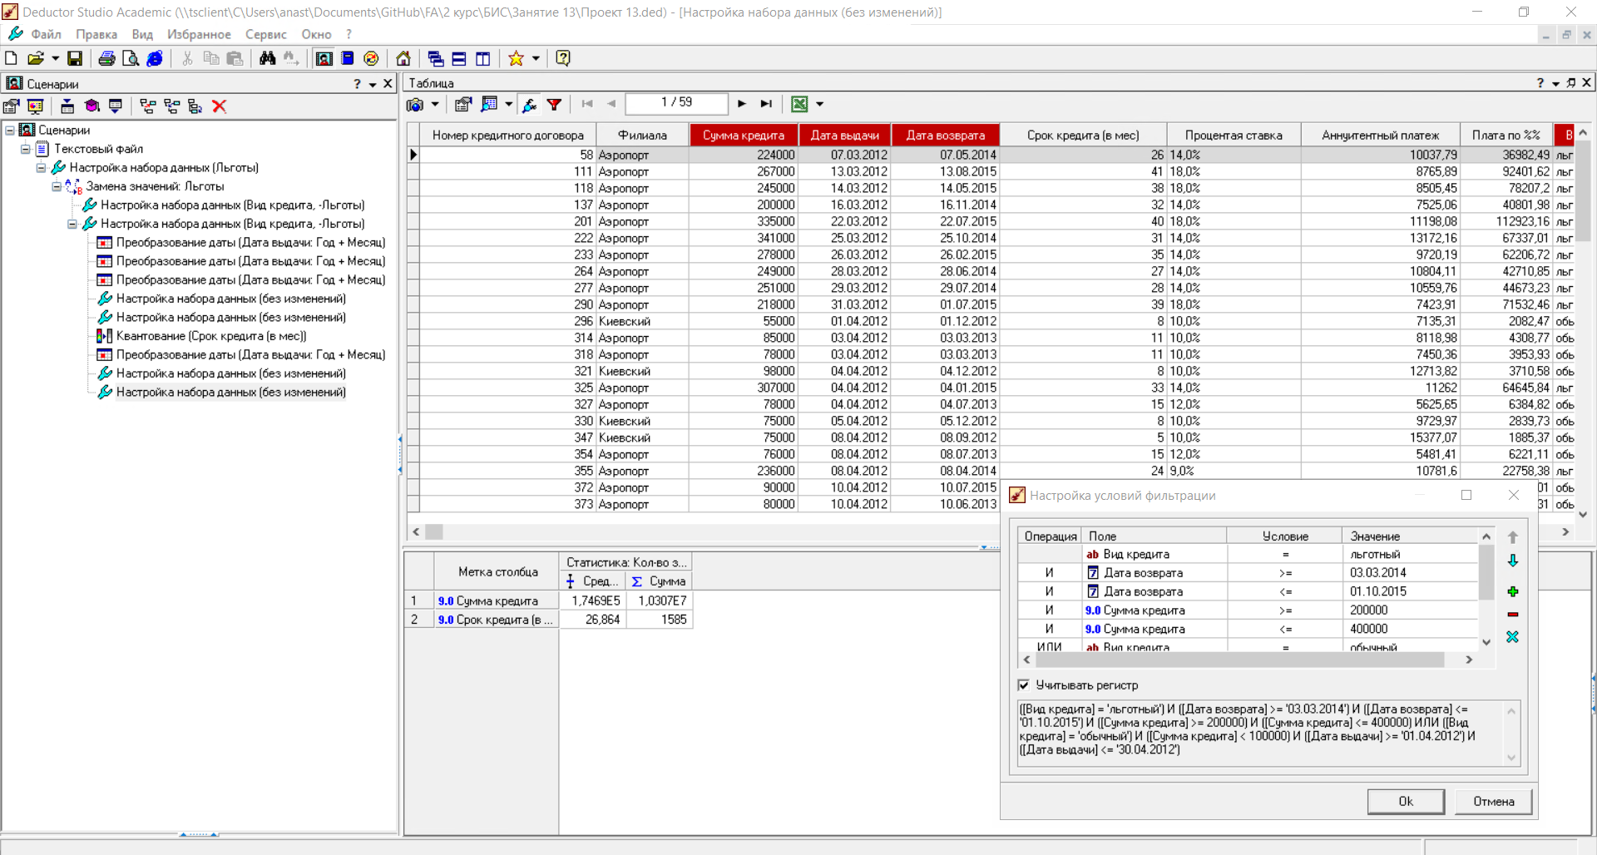

3.13. Вывести на экран кредиты, сумма которых больше среднего значения по всей таблице.

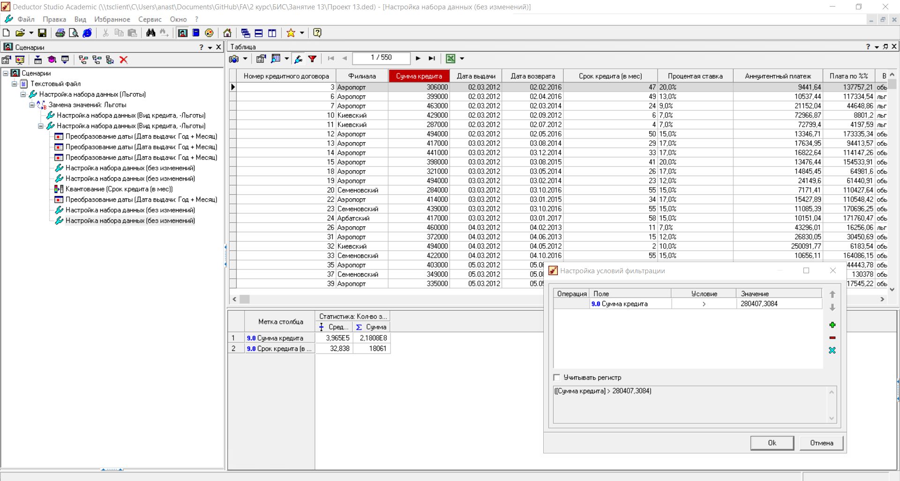

3.14. Вывести на экран льготные кредиты с минимальной процентной ставкой.

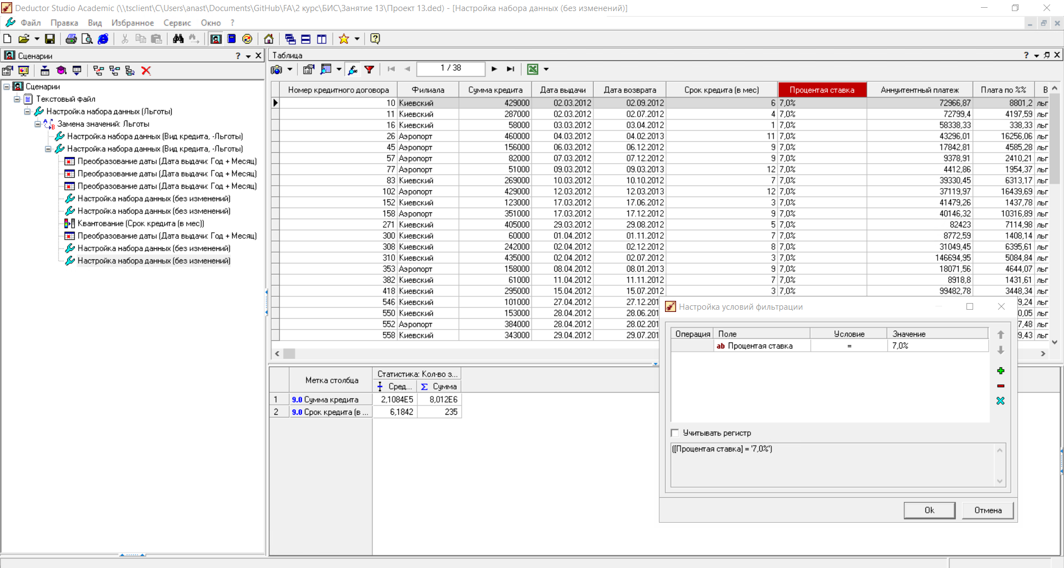

3.15. Вывести на экран обычные кредиты, срок кредита которых меньше среднего срока по всей таблице, а также кредит, у которого максимальная плата по %%.

